Практическая работа №8
Применение отладочных классов в проекте
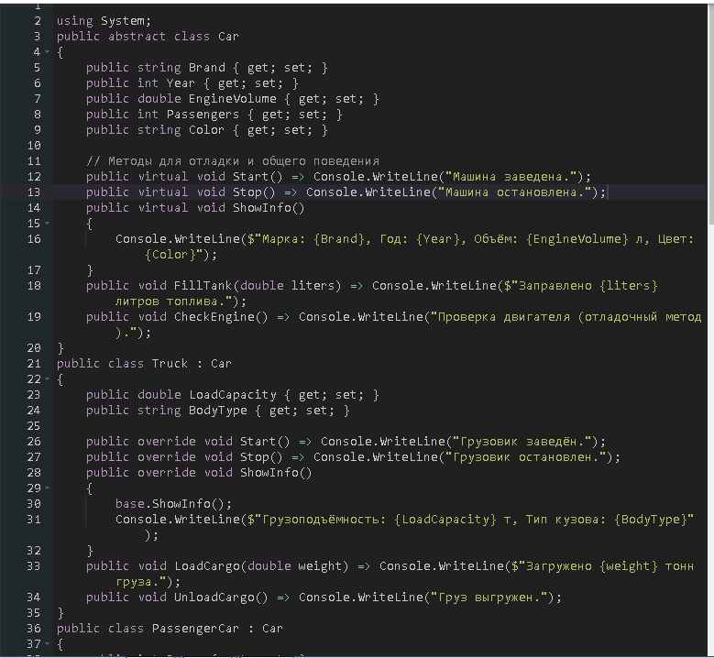
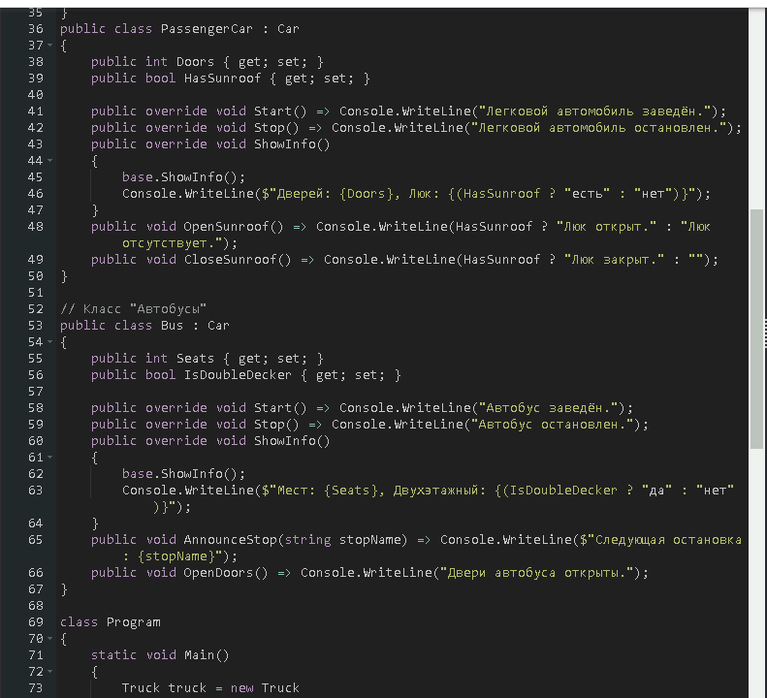
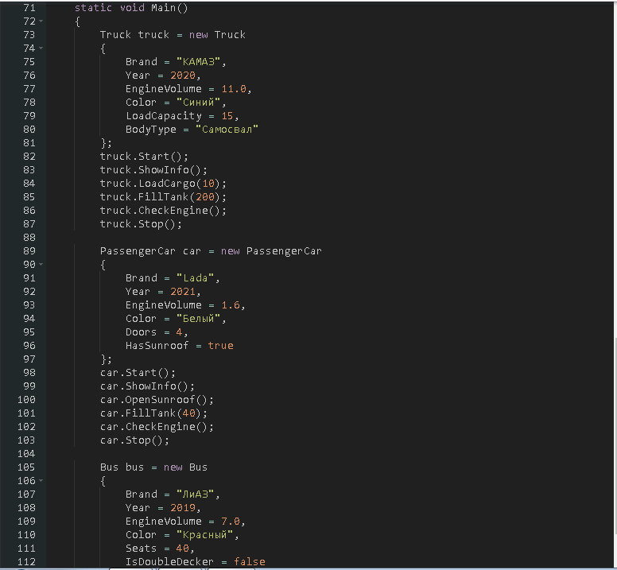
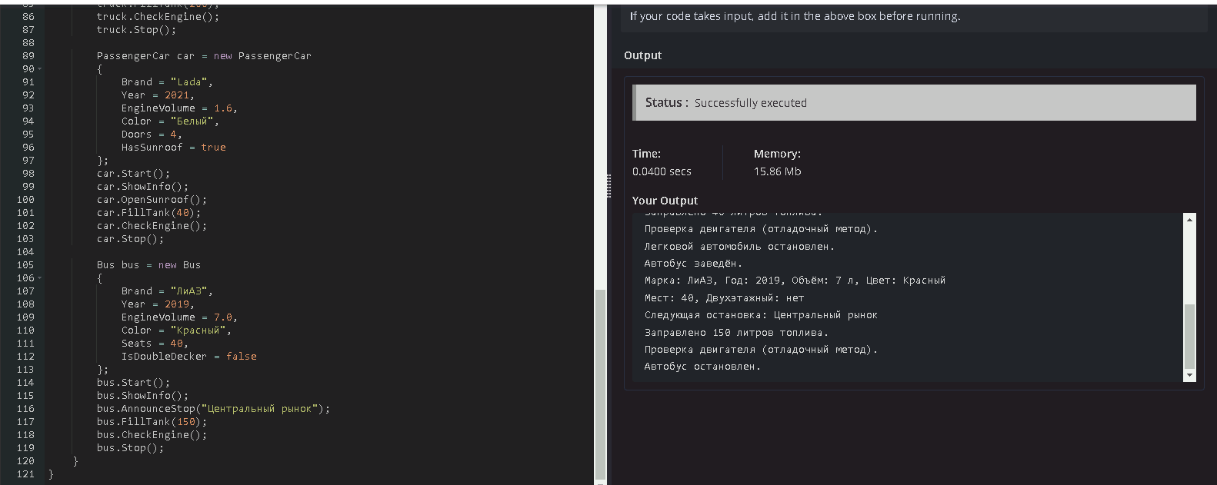
Ответы на контрольные вопросы.

1. Сущность объектно-ориентированного подхода
Объектно-ориентированный подход (ООП) рассматривает программу как модель реального мира, где система состоит из взаимодействующих объектов. Каждый объект обладает состоянием (набором свойств) и поведением (методами). Взаимодействие между объектами осуществляется через передачу сообщений. Классы определяют структуру и поведение однотипных объектов, а наследование позволяет строить иерархии, где производные классы используют и расширяют возможности базовых.

2. Направление объектно-ориентированного анализа
Объектно-ориентированный анализ направлен на выявление объектов предметной области, их свойств, связей и взаимодействий. Цель анализа — построить концептуальную модель системы, отражающую структуру и логику реального процесса, которую затем можно реализовать в виде программного кода.

3. Основные достоинства объектно-ориентированной методологии
- Модульность — система разбивается на независимые объекты, что облегчает разработку и сопровождение.
- Повторное использование кода — классы и объекты можно использовать в разных проектах.
- Упрощение сопровождения — изменения в одном классе минимально влияют на другие.
- Инкапсуляция — скрытие внутренней реализации объекта, защита данных.
- Наследование — возможность создавать новые классы на основе существующих, что ускоряет разработку.
- Полиморфизм — объекты разных классов могут по-разному реагировать на одни и те же сообщения, что повышает гибкость системы.

4. Принципы объектного подхода
- Инкапсуляция — объединение данных и методов, работающих с этими данными, в одном классе, с сокрытием деталей реализации от внешнего мира.
- Наследование — создание новых классов на основе существующих, с возможностью расширения или изменения их поведения.
- Полиморфизм — способность объектов разных классов отвечать на одни и те же сообщения по-своему.
- Абстракция — выделение только существенных характеристик объекта, игнорируя несущественные детали.

5. Основные методики объектно-ориентированного анализа
- UML (Unified Modeling Language) — язык визуального моделирования (диаграммы классов, объектов, прецедентов и др.).
- CRC-карточки (Class-Responsibility-Collaboration) — метод для выявления классов, их обязанностей и взаимодействий.
- Диаграммы прецедентов (Use Case) — описание сценариев взаимодействия пользователя с системой.

6. Понятия концептуальной модели
Концептуальная модель включает:
- Классы — абстракции объектов.
- Атрибуты — свойства объектов.
- Методы — операции, которые могут выполнять объекты.
- Связи — отношения между объектами (ассоциации, агрегации, композиции).
using System;
public abstract class Car
{
public string Brand { get; set; }
public int Year { get; set; }
public double EngineVolume { get; set; }
public int Passengers { get; set; }
public string Color { get; set; }

public virtual void Start() => Console.WriteLine("Машина заведена.");
public virtual void Stop() => Console.WriteLine("Машина остановлена.");
public virtual void ShowInfo()
{
Console.WriteLine($"Марка: {Brand}, Год: {Year}, Объём: {EngineVolume} л, Цвет: {Color}");
}
public void FillTank(double liters) => Console.WriteLine($"Заправлено {liters} литров топлива.");
public void CheckEngine() => Console.WriteLine("Проверка двигателя (отладочный метод).");
}
public class Truck : Car
{
public double LoadCapacity { get; set; }
public string BodyType { get; set; }

public override void Start() => Console.WriteLine("Грузовик заведён.");
public override void Stop() => Console.WriteLine("Грузовик остановлен.");
public override void ShowInfo()
{
base.ShowInfo();
Console.WriteLine($"Грузоподъёмность: {LoadCapacity} т, Тип кузова: {BodyType}");
}
public void LoadCargo(double weight) => Console.WriteLine($"Загружено {weight} тонн груза.");
public void UnloadCargo() => Console.WriteLine("Груз выгружен.");
}
public class PassengerCar : Car
{
public int Doors { get; set; }
public bool HasSunroof { get; set; }

public override void Start() => Console.WriteLine("Легковой автомобиль заведён.");
public override void Stop() => Console.WriteLine("Легковой автомобиль остановлен.");
public override void ShowInfo()
{
base.ShowInfo();
Console.WriteLine($"Дверей: {Doors}, Люк: {(HasSunroof ? "есть" : "нет")}");
}
public void OpenSunroof() => Console.WriteLine(HasSunroof ? "Люк открыт." : "Люк отсутствует.");
public void CloseSunroof() => Console.WriteLine(HasSunroof ? "Люк закрыт." : "");
}
public class Bus : Car
{
public int Seats { get; set; }
public bool IsDoubleDecker { get; set; }

public override void Start() => Console.WriteLine("Автобус заведён.");
public override void Stop() => Console.WriteLine("Автобус остановлен.");
public override void ShowInfo()
{
base.ShowInfo();
Console.WriteLine($"Мест: {Seats}, Двухэтажный: {(IsDoubleDecker ? "да" : "нет")}");
}
public void AnnounceStop(string stopName) => Console.WriteLine($"Следующая остановка: {stopName}");
public void OpenDoors() => Console.WriteLine("Двери автобуса открыты.");
}

class Program
{
static void Main()
{
Truck truck = new Truck
{
Brand = "КАМАЗ",
Year = 2020,
EngineVolume = 11.0,
Color = "Синий",
LoadCapacity = 15,
BodyType = "Самосвал"
};
truck.Start();
truck.ShowInfo();
truck.LoadCargo(10);
truck.FillTank(200);
truck.CheckEngine();
truck.Stop();

PassengerCar car = new PassengerCar
{
Brand = "Lada",
Year = 2021,
EngineVolume = 1.6,
Color = "Белый",
Doors = 4,
HasSunroof = true
};
car.Start();
car.ShowInfo();
car.OpenSunroof();
car.FillTank(40);
car.CheckEngine();
car.Stop();

Bus bus = new Bus
{
Brand = "ЛиАЗ",
Year = 2019,
EngineVolume = 7.0,
Color = "Красный",
Seats = 40,
IsDoubleDecker = false
};
bus.Start();
bus.ShowInfo();
bus.AnnounceStop("Центральный рынок");
bus.FillTank(150);
bus.CheckEngine();
bus.Stop();
}
}

